A- Explication du projet pour l'équipe design
Le projet consiste à rajouter un module de gestion de licences dans la suite BY+. Ce module permettra de contrôler les accès aux fonctionnalités et service qu’offre NetByUs à ses clients. Le module permet aux administrateurs de créer et gérer des licences d’utilisation adaptées à différents cas de figure (utilisateurs individuels, boutiques, etc.).

Fonctionnalités principales :

Gestion des applications
- Les administrateurs enregistrent des applications dans le système.
- Une clé secrète est générée automatiquement pour chaque application afin de sécuriser les échanges avec notre API.
- Gestion des licences

Les licences définissent les conditions d’utilisation d’une application
- Chaque licence est associée à un produits et une application.

Ce système offrira à NetByUs un contrôle total sur l’utilisation des produits et applications.

B- Liste des User Stories

1. Gestion des applications
- Informations d’une application
  - id de l’application (Automatique)
  - Nom de l’application
  - Description de l’application (Optionnel)
  - Clé secrète (Automatique).
  - Client (Optionnel)
  - Statut (Actif, Désactiver)
  - Archiver (Archiver, non Archiver)

- User stories
- Je veux pouvoir créer une application (Nom, Description, Client).
- Je veux pouvoir modifier les informations d’une application (Nom, Description, Client).
- Je veux pouvoir archiver une application.
- Je veux pouvoir consulter la liste des applications.
- Je veux pouvoir filtrer la liste des applications.
- Je veux pouvoir voir le détail d’une applications
  - Je veux pouvoir voir les informations générales
    - Nom de l’application
    - Le nom du client (Peut ne pas être défini)
    - Statut (Actif, Inactif)
    - Id de l’application
    - Description
    - les URLs

  - Je veux pouvoir voir la liste des clés d’API
    - Nom de la clé
    - La clé
    - Dernière utilisation
    - Date de création
    - Je veux pouvoir Révoqué une clé
    - Je veux pouvoir Gérer les restrictions des Adresses IP
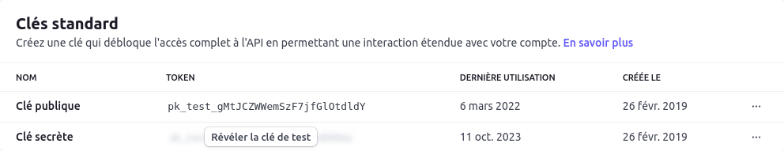

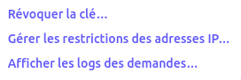

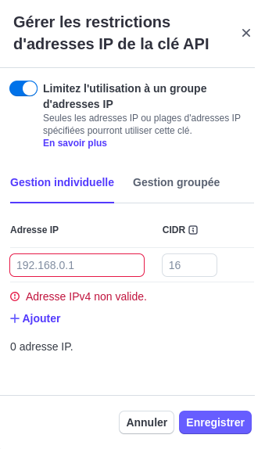

    - Je veux pouvoir voir les logs d’utilisation des clés

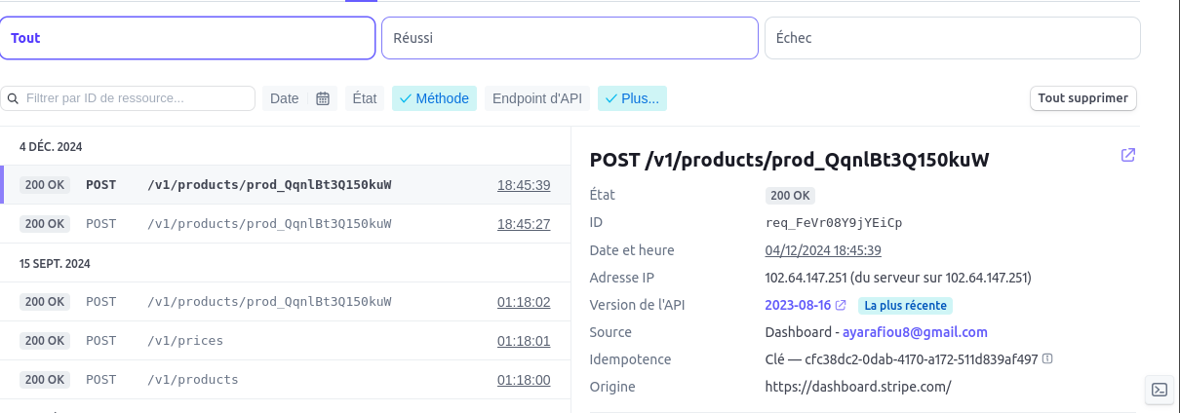

    - je veux pouvoir filtrer les logs par (Date, États, Méthodes, endpoints)

2. Gestion des licences
- Informations d’une licences
  - Id de la licences (Automatique)
  - Clé de licences (Automatique)
  - Nom du client (Choix d’un contact) → Optionnel
  - Date de création de la licences (Automatique)
  - Date d’activation de la licence (Si elle est activée) (Automatique)
  - Durée de la licences (Automatique)
  - Date de fin d’utilisation de la licences (Automatique)
  - Statut de la licences (Automatique)
  - Nombre d’utilisation de la licence (Si c’est une licence multiple) (Automatique)
  - Les permissions d’une licence

- User stories
- Je veux pouvoir créer une licence pour un produit spécifique et une application.

- Je veux pouvoir personnaliser les paramètres d’une licence.

- Je veux pouvoir associer des permissions spécifiques à une licence pour définir précisément ses droits.

- Je veux pouvoir modifier les informations d’une licence pour ajuster ses paramètres après sa création.

- Je veux pouvoir révoquer une licence si elle ne doit plus être utilisée.

- Je veux pouvoir consulter la liste des licences actives pour une application ou un produit donné.

- Je veux pouvoir voir combien de personnes utilisent une licence pour suivre l’utilisation en temps réel.

- Je veux pouvoir consulter les métadonnées d’une licence pour des besoins spécifiques.
- Je veux être informé si la clé de licence à expirée.

